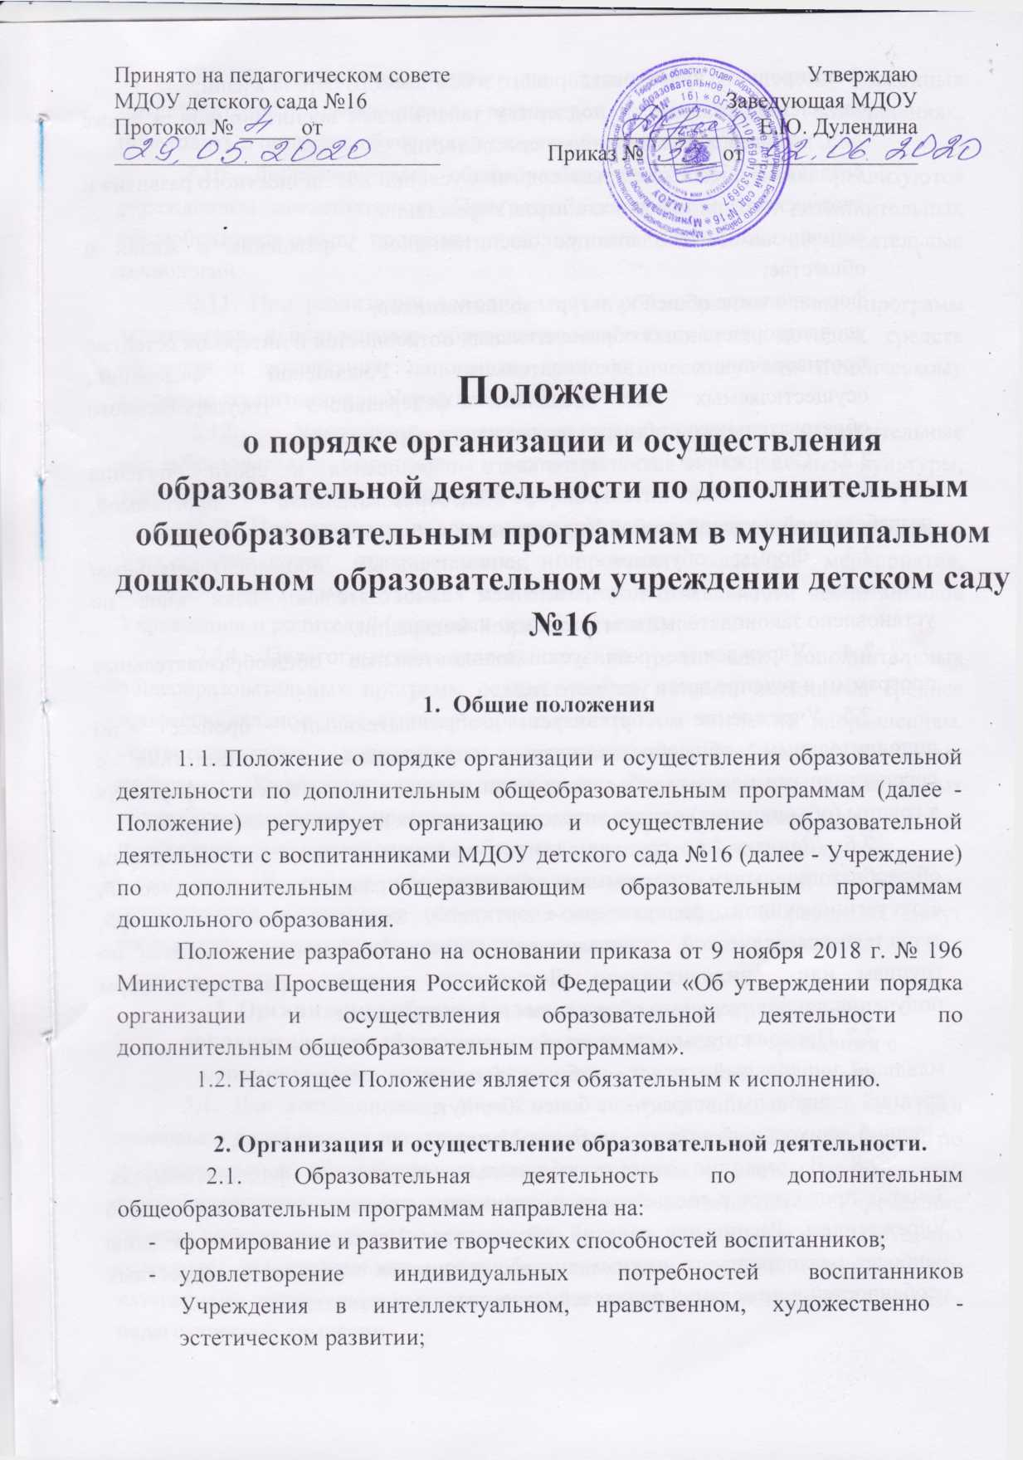

* формирование культуры здорового и безопасного образа жизни;
* выявление, развитие и поддержку талантливых воспитанников, а также лиц, проявивших выдающиеся способности;
* создание и обеспечение необходимых условий для личностного развития и творческого труда воспитанников Учреждения;
* социализацию и адаптацию воспитанников Учреждения к жизни в обществе;
* формирование общей культуры воспитанников;
* удовлетворение иных образовательных потребностей и интересов детей, не противоречащих законодательству Российской Федерации, осуществляемых за пределами федерального государственного образовательного стандарта дошкольного образования.

2.2. Содержание дополнительного образования и сроки обучения определяются дополнительной общеобразовательной программой, разработанной и утвержденной Учреждением.

2.3. Формы обучения по дополнительным общеобразовательным программам определяются учреждением самостоятельно, если иное не установлено законодательством Российской Федерации.

1. 4. Учреждение реализует дополнительные общеобразовательные программы в течение всего учебного года.

2.5. Учреждение организует образовательный процесс по дополнительным общеобразовательным программам в соответствии с перспективными планами, объединяя воспитанников по интересам и формируя в группы (объединения) одного возраста или разных возрастных категорий.

2.6. Занятия в группах могут проводиться по дополнительным общеобразовательным программам различной направленности (технической, естественнонаучной, физкультурно-спортивной, художественно-эстетической, туристско-краеведческой, социально-педагогической). Занятия проводятся по группам или индивидуально. Допускается сочетание различных форм получения дополнительного образования и форм обучения.

2.7. Продолжительность занятий:

младший дошкольный возраст - не более 15минут;

средний дошкольный возраст - не более 20минут;

старший дошкольный возраст - не более 25минут.

2.8. В середине занятия обязательно проводится физкультминутка. Занятия проводятся в соответствии с расписанием, утвержденным заведующей Учреждением. Расписание занятий составляется Учреждением для создания наиболее благоприятного режима дня воспитанников с учетом их возрастных особенностей и пожеланий родителей (законных представителей).

2.9. Каждый воспитанник по заявлению родителей (законных представителей) имеет право заниматься в нескольких объединениях, переходить в процессе обучения из одного объединения в другое.

2.10. Дополнительные общеобразовательные программы реализуются учреждением самостоятельно. При разработке и реализации дополнительных общеобразовательных программ используются различные образовательные технологии.

2.11. При реализации дополнительных общеобразовательных программ запрещается использование образовательных технологий, методов, средств обучения и воспитания, наносящих вред физическому или психическому здоровью воспитанников Учреждения.

2.12. Учреждение ежегодно обновляет дополнительные общеобразовательные программы с учетом развития науки, техники, культуры, экономики, технологий и социальной сферы.

2.13. При реализации дополнительных общеобразовательных программ Учреждение может организовывать и проводить массовые мероприятия, создавать необходимые условия для совместной деятельности воспитанников Учреждения и родителей (законных представителей).

2.14. Педагогическая деятельность по реализации дополнительных общеобразовательных программ осуществляется лицами, имеющими среднее профессиональное или высшее образование (в том числе по направлениям, соответствующим направлениям дополнительных общеобразовательных программ). Учреждение вправе привлекать к реализации дополнительных общеобразовательных программ лиц, получивших высшее или среднее профессиональное образование в области дошкольного образования.

2.15. В работе объединений при наличии условий и согласия руководителя объединения совместно с воспитанниками Учреждения могут участвовать их родители (законные представители).

**3. Организация образовательного процесса по программам дополнительного образования для воспитанников Учреждения с ограниченными возможностями здоровья и детей-инвалидов**

3.1. Для воспитанников Учреждения с ограниченными возможностями здоровья и детей-инвалидов учреждение организует образовательный процесс по дополнительным общеобразовательным программам с учетом особенностей психофизического развития указанных категорий воспитанников. Учреждение должно создать специальные условия, без которых невозможно или затруднено освоение дополнительных общеобразовательных программ указанными категориями воспитанников в соответствии с заключением психолого – медико -педагогической комиссии.

3.2. Под специальными условиями для получения дополнительного образования воспитанниками Учреждения с ограниченными возможностями здоровья и детьми - инвалидами понимаются условия обучения, воспитания и развития таких детей, включающие в себя использование специальных образовательных программ, методов обучения и воспитания, специальных учебных пособий и дидактических материалов, специальных технических средств обучения коллективного и индивидуального пользования, и другие условия, без которых невозможно или затруднено освоение дополнительных общеобразовательных программ несовершеннолетними обучающимися с ограниченными возможностями здоровья. Сроки обучения по дополнительным общеразвивающим программам для воспитанников Учреждения с ограниченными возможностями здоровья и детей-инвалидов могут быть увеличены с учетом особенностей их психофизического развития в соответствии с заключением психолого-медико-педагогической комиссии.

3.3. Обучение по дополнительным общеобразовательным программам несовершеннолетних обучающихся с ограниченными возможностями здоровья и детей-инвалидов осуществляется с учетом особенностей психофизического развития, индивидуальных возможностей и состояния здоровья таких несовершеннолетних обучающихся.

3.4. Численный состав группы (объединения) может быть уменьшен при включении в него воспитанников с ограниченными возможностями здоровья и (или) детей-инвалидов. Численность воспитанников с ограниченными возможностями здоровья, детей-инвалидов в группе (объединении) устанавливается до 15 человек.

3.5. Занятия в группе с воспитанниками Учреждения с ограниченными возможностями здоровья и детьми-инвалидами могут быть организованы как совместно с другими детьми, так и в отдельных группах.

3.6. С воспитанниками с ограниченными возможностями здоровья и детьми-инвалидами может проводиться индивидуальная работа, как в учреждении, так и по месту жительства.

3.7. Содержание дополнительного образования и условия организации обучения и воспитания детей с ограниченными возможностями здоровья и детей - инвалидов определяется адаптированной образовательной программой.

3.8. Образовательная деятельность по дополнительным общеобразовательным программам для воспитанников с ограниченными возможностями здоровья и детей-инвалидов может осуществляться с привлечением специалистов в области коррекционной педагогики, а также педагогических работников, освоивших соответствующую программу профессиональной переподготовки.

3.9. При реализации дополнительных общеобразовательных программ воспитанникам с ограниченными возможностями здоровья и детям-инвалидам бесплатно предоставляются специальные учебные пособия, демонстрационные материалы.

**4. Заключительные положения**

4.1. Настоящее Положение вступает в законную силу с момента утверждения его руководителем Учреждения.

4.2. Текст настоящего Положения подлежит доведению до сведения родителей (законных представителей) воспитанников при зачислении воспитанника в группу дополнительного обучения.

4.3. Текст настоящего Положения подлежит размещению на официальном сайте Учреждения в сети «Интернет» и информационном стенде Учреждения.

4.4. Настоящее Положение действует до принятия нового. Изменения в настоящее Положение могут вноситься Учреждением в соответствии с действующим законодательством и Уставом Учреждения